Ruit 114
Gebruik beide vertalings
Naam:
Gemeente:
Baie benamings is in die twee vertalings verskillend vertaal. Lees albei vertalings, en kyk na die verskille om hierdie ruit te voltooi.
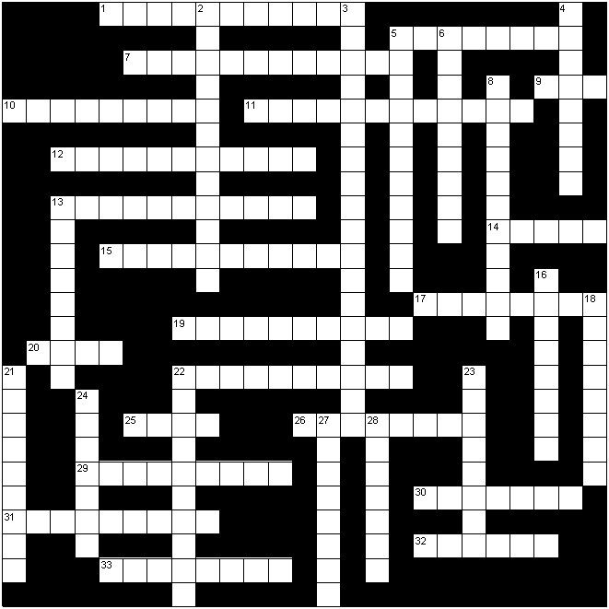

Antwoordblad
Antwoord |  | AF |  | DWARS
53 | 83 | 53 | 83 | 53 | 83
 |  |  | 2 | 33
 |  |  |  | 1 | 10
 |  | 4 |  |  | 9
 |  | 22 | 5
 |  |  |  | 30 | 31
 |  | 24 |  |  | 15
 |  | 28 |  |  | 25
 |  | 27 | 6
 |  |  |  | 22 | 12
 |  |  | 13 | 13
 |  |  | 8 | 29
 |  |  |  | 5 | 11
 |  | 21 | 16
 |  |  |  | 20 | 32
 |  |  |  | 19 | 26
 |  |  |  | 7 | 14
 |  | 3 |  |  | 17
 |  | 18 | 23

Leidrade
AF |  | DWARS |  | Leidraad
53 | 83 | 53 | 83 | Leidraad
 | 2 | 33 |  | Die Here wil by die man uit Us weet of hy weet wanneer hierdie bok (enkelvoud) lam
 |  | 1 | 10 | Hy was die laaste aan wie die koningskap oor die bome aangebied is
4 |  |  | 9 | In Sion sal hierdie voël kom woon as die Here die plek woes en onbewoonbaar maak.
22 | 5 |  |  | Jeremia noem Egipte ‘n pragtige vers, maar waarku teen die insek uit die noorde.
 |  | 30 | 31 | Jesaja preek dat die woestyn oortrek sal wees met hierdie blomme
24 |  |  | 15 | Jesus is hierdie ware plant, Sy Vader die landbouer.
28 |  |  | 25 | Job vra of hierdie plant(e) groei waar daar nie 'n moeras is nie
27 | 6 |  |  | Joël verhaal die vernietigende werk van hierdie insek
 |  | 22 | 12 | Materiaal vir die (trap)reëlings vir die tempel en die paleis
 | 13 | 13 |  | Materiaal waarvan die twee gerubs in die tempel gemaak is.
 | 8 | 29 |  | Mense op wie Job neergesien het, het nou ook verarm en pluk hierdie plante en eet wortels van die besembos as brood
 |  | 5 | 11 | Net hierdie diere sal daar gaan lê; die huise sal vol uile wees
21 | 16 |  |  | Salomo wil hierdie boom in sy hartstog uitklim.
 |  | 20 | 32 | Troos vir die kinders van die Here: hulle spotters is soos hierdie insek wat wol eet.
 |  | 19 | 26 | Uitgekerf op die sederhout aan die binnekant van die tempel.
 |  | 7 | 14 | Verbode vleis saam met pelikane en flaminke
3 |  |  | 17 | Verbode voedsel, genoem saam met reiers, hoep-hoepe en vlermuise
18 | 23 |  |  | Weiplek van 7 vet koeie.

